|  |  |
| --- | --- |
| 所属版本 | 用户中心 |
| 所属模块 | 对象存储开通服务界面修改 |
| 编制人 | 李华 |
| 版本 | 1.0 |
| 日期 | 2016-9-8 |

**需求确认单**

|  |  |  |  |  |
| --- | --- | --- | --- | --- |
| 模块编号 | 问题描述 | 产品解答/解决人 | 状态 | 解决方案 |
| 1 | 修改内容：新增了订单确认按钮下方的“已同意XXX条款”选择框及文字。具体效果见附件。 | 耿杰 | 已解决 |  |
|  |  |  |  |  |
|  |  |  |  |  |
|  |  |  |  |  |
|  |  |  |  |  |
|  |  |  |  |  |
|  |  |  |  |  |
|  |  |  |  |  |
|  |  |  |  |  |

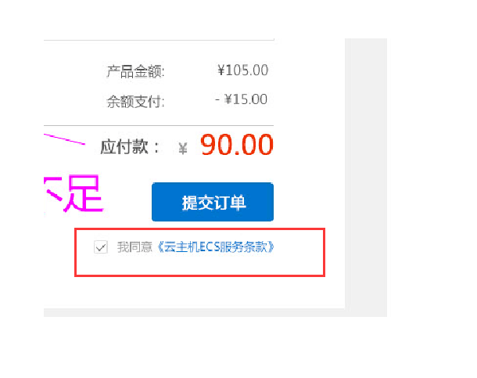

图1